TCP三次握手和四次挥手以及11种状态
#!/usr/bin/env python
# -*- coding: utf-8 -*-
# @Time : 2019-01-02 07:59
# @Author : henry_oulen
# @Software: PyCharm
# @File : 02-实现简单的http服务器.py
# 功能：实现简单的http服务器

1、三次握手
置位概念：根据TCP的包头字段，存在3个重要的标识ACK、SYN、FIN
ACK：表示验证字段
SYN：位数置1，表示建立TCP连接
FIN：位数置1，表示断开TCP连接
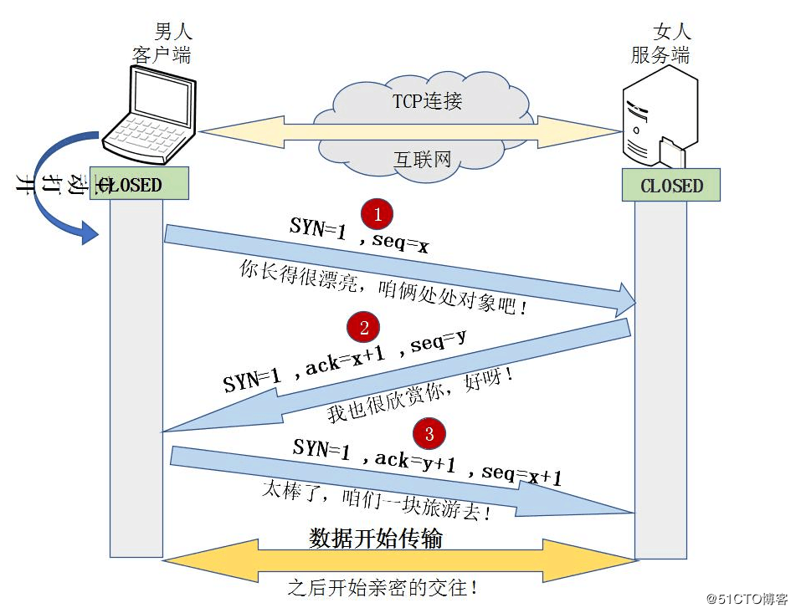
三次握手过程说明：
1、由客户端发送建立TCP连接的请求报文，其中报文中包含seq序列号，是由发送端随机生成的，并且将报文中的SYN字段置为1，表示需要建立TCP连接。（SYN=1，seq=x，x为随机生成数值）
2、由服务端回复客户端发送的TCP连接请求报文，其中包含seq序列号，是由回复端随机生成的，并且将SYN置为1，而且会产生ACK字段，ACK字段数值是在客户端发送过来的序列号seq的基础上加1进行回复，以便客户端收到信息时，知晓自己的TCP建立请求已得到验证。（SYN=1，ACK=x+1，seq=y，y为随机生成数值）这里的ack加1可以理解为是确认和谁建立连接。
3、客户端收到服务端发送的TCP建立验证请求后，会使自己的序列号加1表示，并且再次回复ACK验证请求，在服务端发过来的seq上加1进行回复。（SYN=1，ACK=y+1，seq=x+1）

2、四次挥手
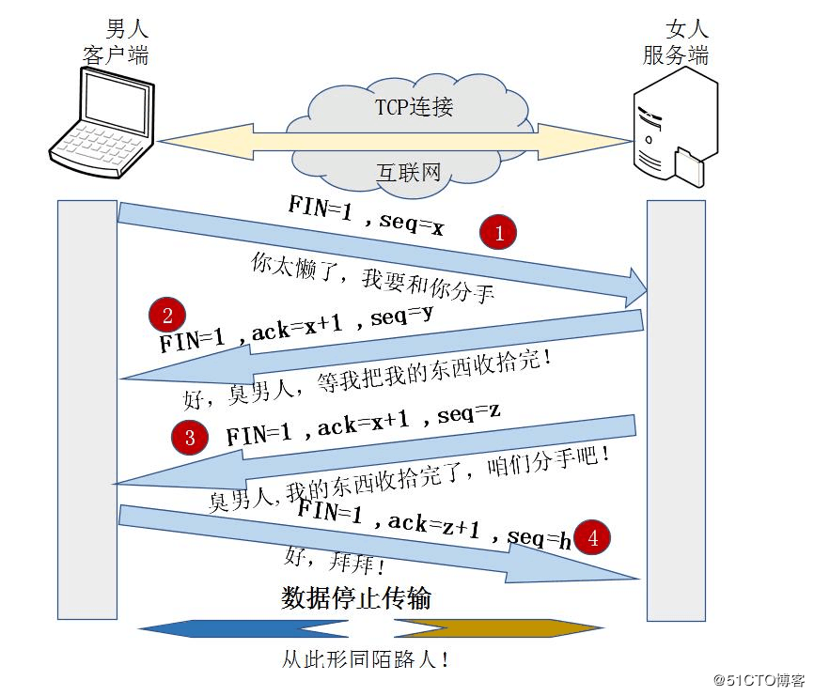
四次挥手过程说明：
1、客户端发送断开TCP连接请求的报文，其中报文中包含seq序列号，是由发送端随机生成的，并且还将报文中的FIN字段置为1，表示需要断开TCP连接。（FIN=1，seq=x，x由客户端随机生成）
2、服务端会回复客户端发送的TCP断开请求报文，其包含seq序列号，是由回复端随机生成的，而且会产生ACK字段，ACK字段数值是在客户端发过来的seq序列号基础上加1进行回复，以便客户端收到信息时，知晓自己的TCP断开请求已经得到验证。（FIN=1，ACK=x+1，seq=y，y由服务端随机生成）
3、服务端在回复完客户端的TCP断开请求后，不会马上进行TCP连接的断开，服务端会先确保断开前，所有传输到A的数据是否已经传输完毕，一旦确认传输数据完毕，就会将回复报文的FIN字段置1，并且产生随机seq序列号。（FIN=1，ACK=x+1，seq=z，z由服务端随机生成）
4、客户端收到服务端的TCP断开请求后，会回复服务端的断开请求，包含随机生成的seq字段和ACK字段，ACK字段会在服务端的TCP断开请求的seq基础上加1，从而完成服务端请求的验证回复。（FIN=1，ACK=z+1，seq=h，h为客户端随机生成）
至此TCP断开的4次挥手过程完毕

3、11种状态
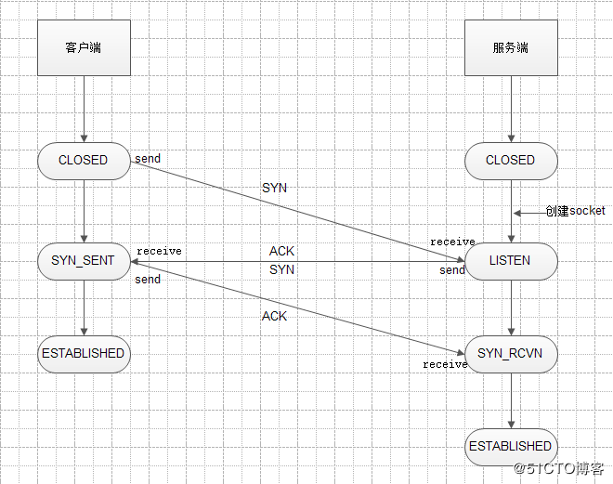
- 一开始，建立连接之前服务器和客户端的状态都为CLOSED；
- 服务器创建socket后开始监听，变为LISTEN状态；
- 客户端请求建立连接，向服务器发送SYN报文，客户端的状态变味SYN_SENT；
- 服务器收到客户端的报文后向客户端发送ACK和SYN报文，此时服务器的状态变为SYN_RCVD；
- 然后，客户端收到ACK、SYN，就向服务器发送ACK，客户端状态变为ESTABLISHED；
- 服务器端收到客户端的ACK后变为ESTABLISHED。此时3次握手完成，连接建立！
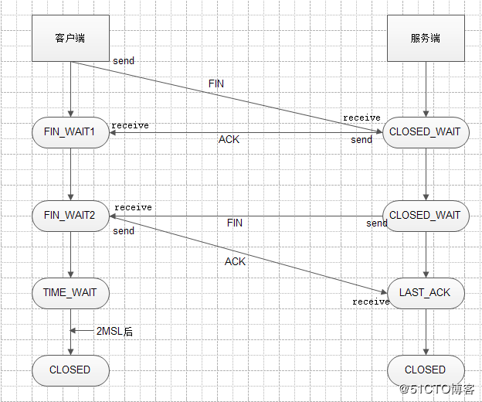

由于TCP连接是全双工的，断开连接会比建立连接麻烦一点点。
1、客户端先向服务器发送FIN报文，请求断开连接，其状态变为FIN_WAIT1；
2、服务器收到FIN后向客户端发送ACK，服务器的状态围边CLOSE_WAIT；
3、客户端收到ACK后就进入FIN_WAIT2状态，此时连接已经断开了一半了。如果服务器还有数据要发送给客户端，就会继续发送；
4、直到发完数据，就会发送FIN报文，此时服务器进入LAST_ACK状态；
5、客户端收到服务器的FIN后，马上发送ACK给服务器，此时客户端进入TIME_WAIT状态；
6、再过了2MSL长的时间后进入CLOSED状态。服务器收到客户端的ACK就进入CLOSED状态。
至此，还有一个状态没有出来：CLOSING状态。
CLOSING状态表示：
客户端发送了FIN，但是没有收到服务器的ACK，却收到了服务器的FIN，这种情况发生在服务器发送的ACK丢包的时候，因为网络传输有时会有意外。

LISTEN：等待从任何远端TCP 和端口的连接请求。

SYN_SENT：发送完一个连接请求后等待一个匹配的连接请求。

SYN_RECEIVED：发送连接请求并且接收到匹配的连接请求以后等待连接请求确认。

ESTABLISHED：表示一个打开的连接，接收到的数据可以被投递给用户。连接的数据传输阶段的正常状态。

FIN_WAIT_1：等待远端TCP 的连接终止请求，或者等待之前发送的连接终止请求的确认。

FIN_WAIT_2：等待远端TCP 的连接终止请求。

CLOSE_WAIT：等待本地用户的连接终止请求。

CLOSING：等待远端TCP 的连接终止请求确认。

LAST_ACK：等待先前发送给远端TCP 的连接终止请求的确认（包括它字节的连接终止请求的确认）

TIME_WAIT：等待足够的时间过去以确保远端TCP 接收到它的连接终止请求的确认。
TIME_WAIT 两个存在的理由：
1.可靠的实现tcp全双工连接的终止；
2.允许老的重复分节在网络中消逝。

CLOSED：不在连接状态（这是为方便描述假想的状态，实际不存在）

